АДМИНИСТРАЦИЯ ГАВРИЛОВ-ЯМСКОГО
МУНИЦИПАЛЬНОГО РАЙОНА

ПОСТАНОВЛЕНИЕ

15.01.2014 № 15

Об утверждении схемы размещения
рекламных конструкций в границах
Гаврилов-Ямского муниципального района

Рассмотрев предложения городского и сельских поселений по утверждению схем размещения рекламных конструкций на территориях поселений, руководствуясь пунктом 5.8 статьи 19 Федерального закона от 13.03.2006 № 38-ФЗ «О рекламе», сводным заключением Департамента строительства Ярославской области от 26.12.2013 по проекту схемы размещения рекламных конструкций на территории Гаврилов-Ямского муниципального района, пунктом 1.9 решения Собрания представителей от 19.12.2013 № 54 «О внесении изменений и дополнений в Устав Гаврилов-Ямского муниципального района»,

АДМИНИСТРАЦИЯ МУНИЦИПАЛЬНОГО РАЙОНА ПОСТАНОВЛЯЕТ:

1. Утвердить схему размещения рекламных конструкций на земельных участках независимо от форм собственности, а также на зданиях или ином недвижимом имуществе, находящемся в собственности Ярославской области или муниципальной собственности в границах Гаврилов-Ямского муниципального района согласно приложению.
2. Опубликовать настоящее постановление в печати и на официальном сайте Администрации Гаврилов-Ямского муниципального района в сети Интернет.
3. Постановление вступает в силу с момента подписания.

Глава Администрации
муниципального района В.И.Серебряков

«Утверждено»
постановлением Главы Администрации Гаврилов-Ямского муниципального района
от 15.01.2014 № 15

Схема
размещения рекламных конструкций на земельных участках независимо от форм собственности, а также на зданиях или ином недвижимом имуществе, находящемся в собственности Ярославской области или муниципальной собственности в границах Гаврилов-Ямского муниципального района

Текстовая часть.

Департамент строительства Ярославской области

СОГЛАСОВАНО

«26.12.2013 г. №_____

1. Пояснительная записка.

Схема разработана на основании предложений органов местного самоуправления городского поселения Гаврилов-Ям, Великосельского сельского поселения, Заячье-Холмского сельского поселения, Митинского сельского поселения, Шопшинского сельского поселения, Администрации Гаврилов-Ямского муниципального района и согласована с уполномоченными органами в области архитектуры и градостроительства, имущественных отношений, земельных отношений, дорожного хозяйства.
При разработке схемы также учтена информация Департамента строительства Ярославской области, ИХ 30-01890/13 от 28.08.2013.

1. В границах городского поселения Гаврилов-Ям допускается установка 3 (трех) двухсторонних рекламных щитов с площадью информационного поля 18 кв.м, габаритными размерами 6 x 3 м.
Адресный перечень рекламных щитов в границах городского поселения г.Гаврилов-Ям:

№п/п | Адрес установки и эксплуатации рекламной конструкции | № рекламной конструкции по карте
1 | Отдельно стоящий рекламный щит, проезд Машиностроителей, в районе д. 1 | 1
2 | Отдельно стоящий рекламный щит, ул. Кирова, в районе д. № 21 | 2
3 | Отдельно стоящий рекламный щит, ул. Седова, в районе д. № 29а | 3

2. В границах Заячье-Холмского сельского поселения допускается установка одного двухстороннего рекламного щита № 1 с площадью информационного поля 18 кв.м, габаритными размерами 6 x 3 м.

Адресный перечень рекламных щитов на территории Заячье-Холмского сельского поселения:
№ | Адрес установки и эксплуатации рекламной конструкции | № рекламной конструкции по карте
1 | Отдельно стоящий рекламный щит № 1 на земельном участке в пределах придорожной полосы автомобильной дороги общего пользования регионального значения, относящейся к государственной собственности Ярославской области «Иваново - Писцово - Гаврилов-Ям - Ярославль (до дер. Шопша) «Р-79»» на 67+291 км слева. | 1

3. В границах Великосельского сельского поселения, Митинского сельского поселения и Шопшинского сельского поселения размещение рекламных конструкций на земельных участках независимо от форм собственности, а также на зданиях или ином недвижимом имуществе, находящемся в собственности Ярославской области или муниципальной собственности не предусмотрено.

«Утверждено»
Постановлением Главы Администрации Гаврилов-Ямского муниципального района
от 15.01.2013 № 15

Альбом схем размещения рекламных конструкций
в границах городского поселения Гаврилов-Ям

Департамент строительства Ярославской области

СОГЛАСОВАНО

26.12.2013 г. №_____

Общая схема размещения рекламных конструкций в границах городского поселения Гаврилов-Ям
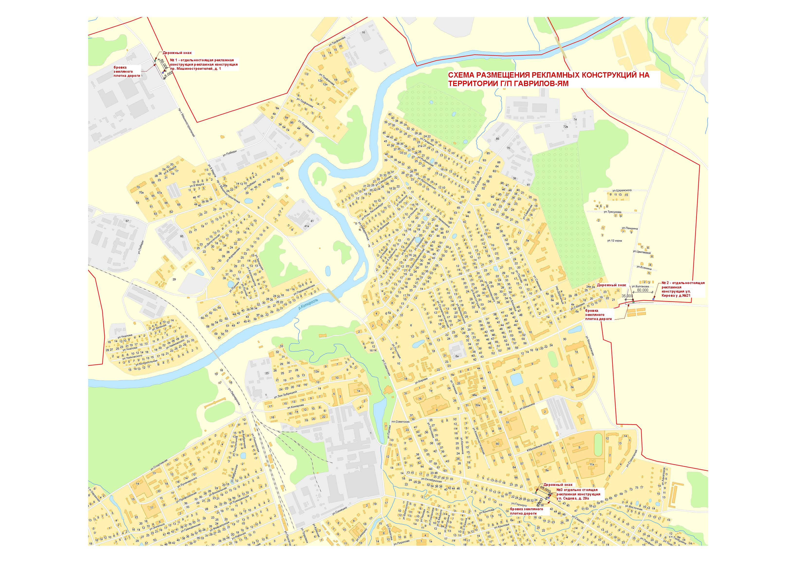

Информация о размещении рекламной конструкции № 1

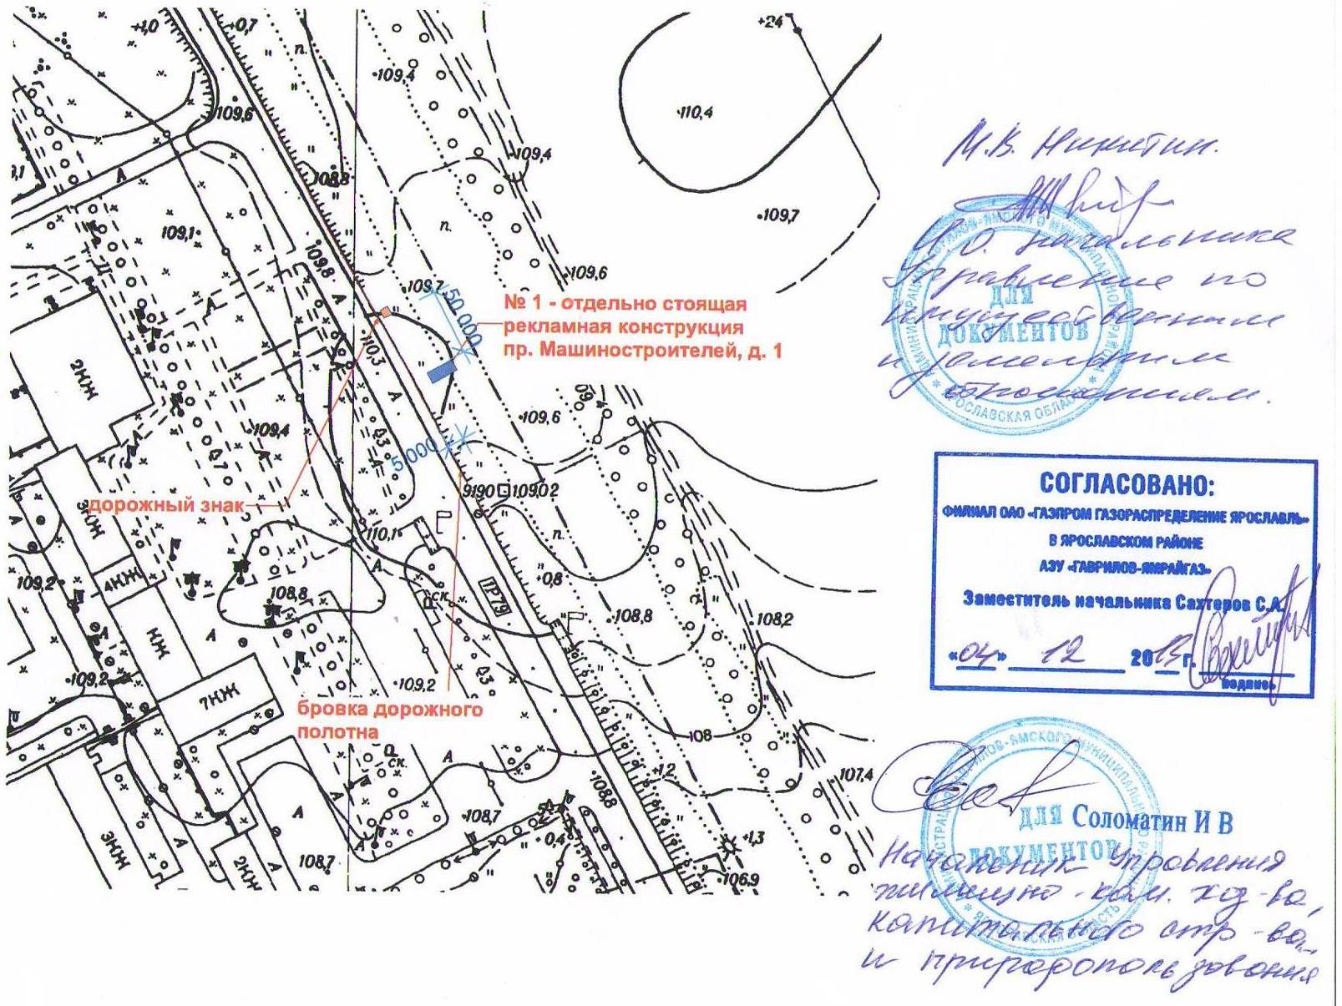
Информация о размещении рекламной конструкции № 2

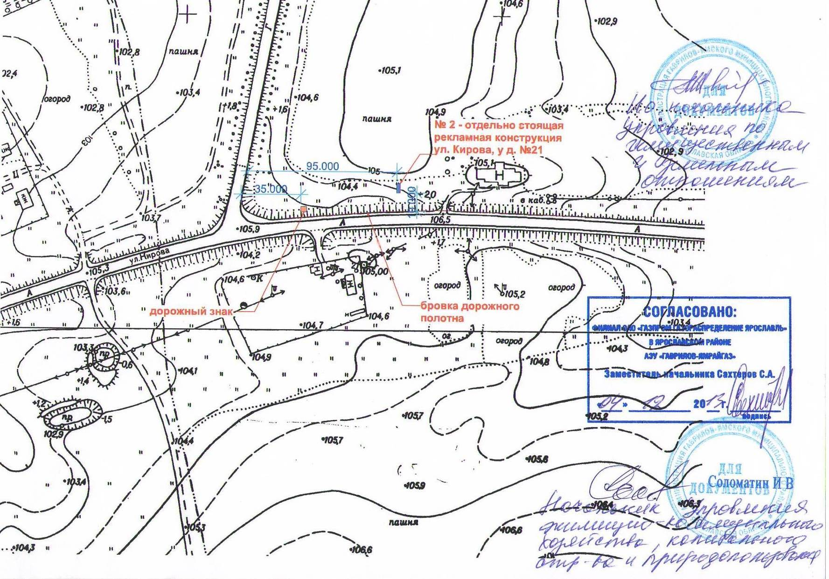
Информация о размещении рекламной конструкции № 3

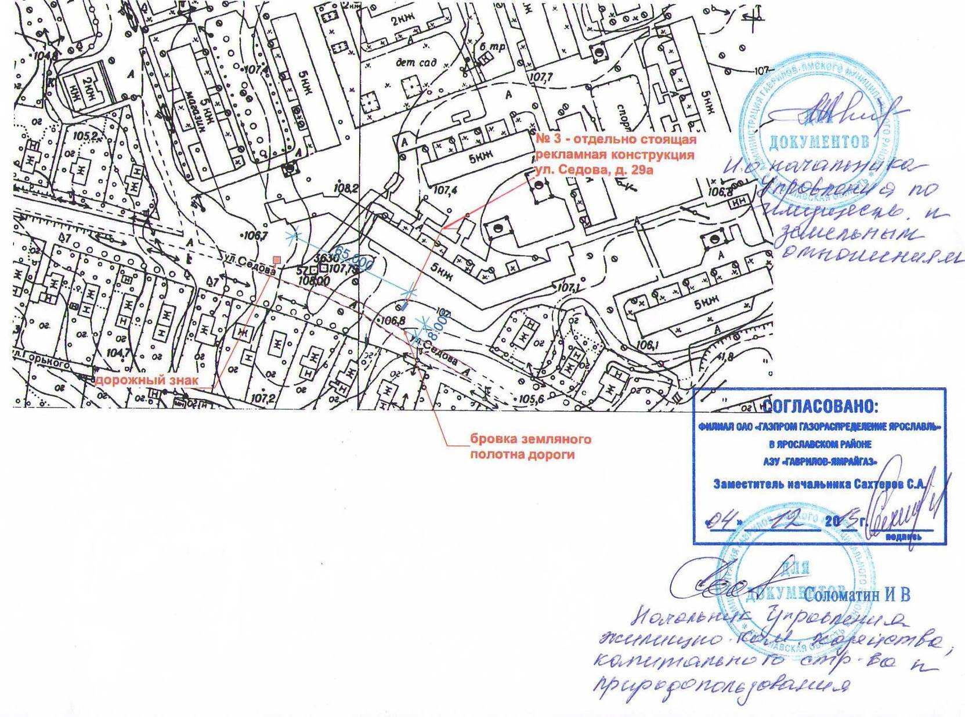

ФОТОМАТЕРИАЛЫ

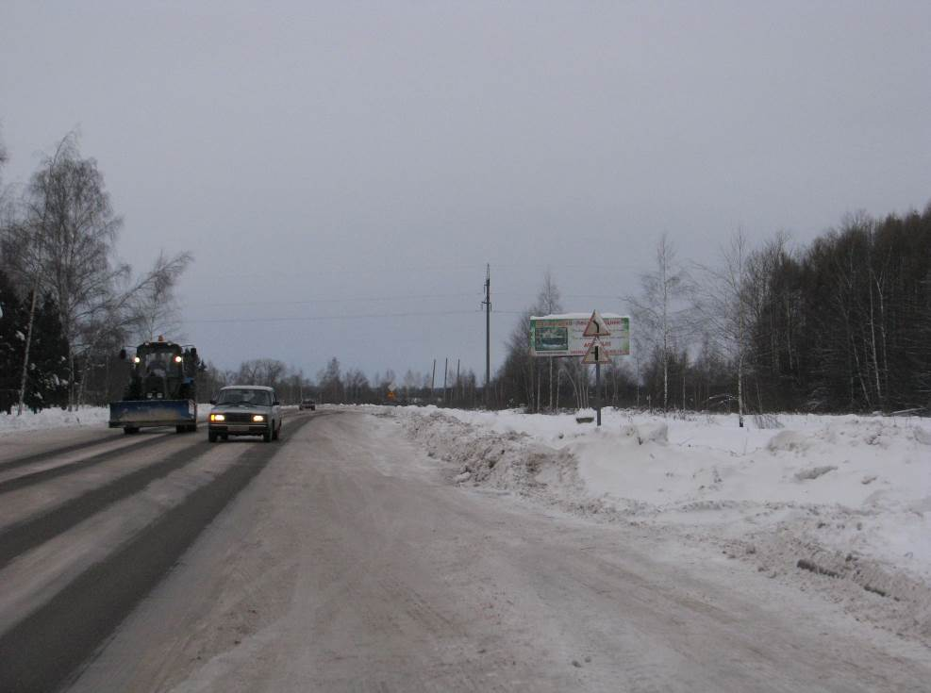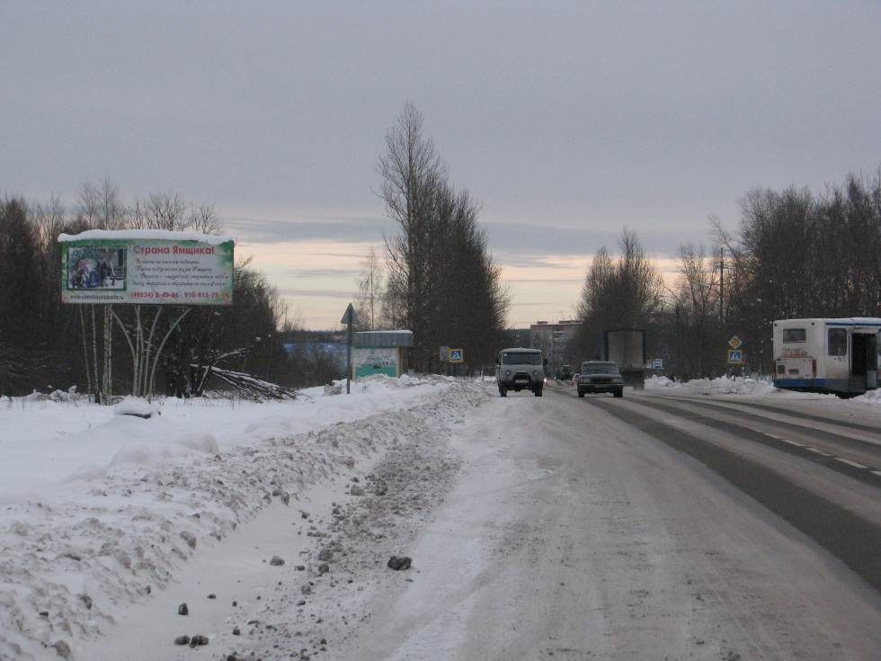

№ 1 - отдельно стоящая рекламная конструкция 3.0м х6.0м по адресу: г. Гаврилов-Ям, пр-д Машиностроителей, д.1

50м от дорожного знака. Двухсторонняя рекламная конструкция.

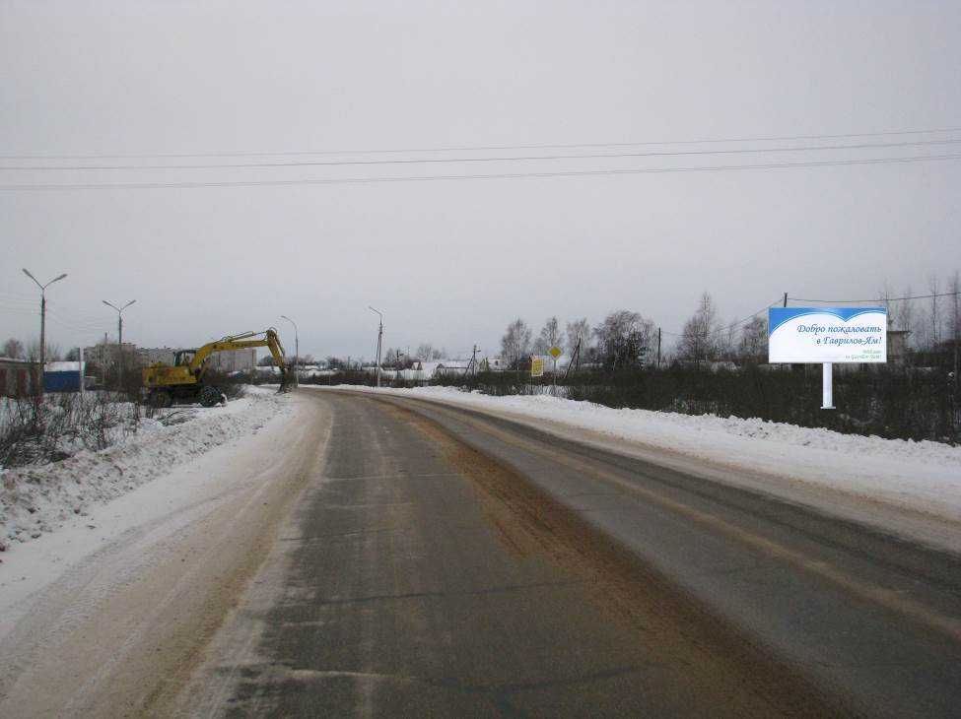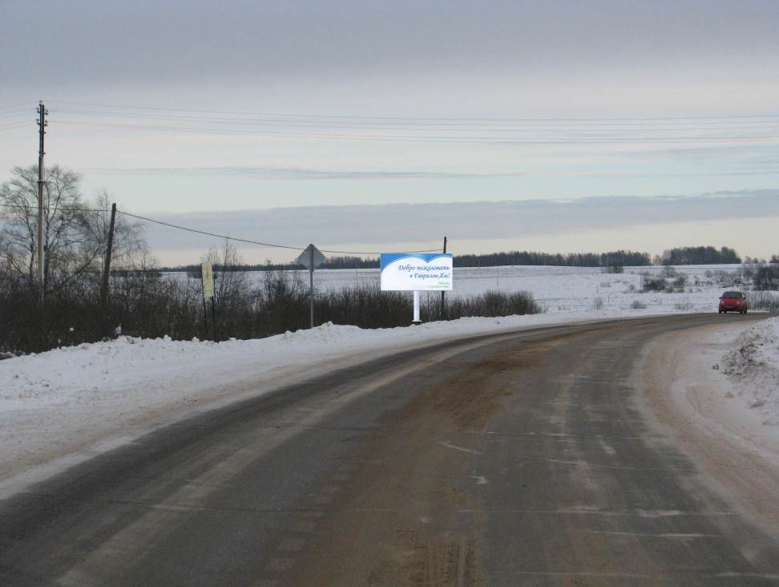

№ 2 - отдельно стоящая рекламная конструкция 3.0м х6.0м по адресу: г. Гаврилов-Ям, ул. Кирова , в районе д. 21

60м от дорожного знака. Двухсторонняя рекламная конструкция.

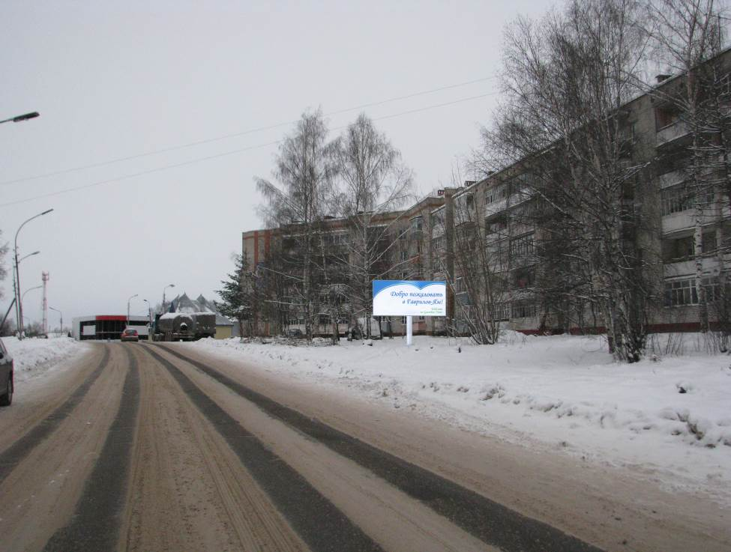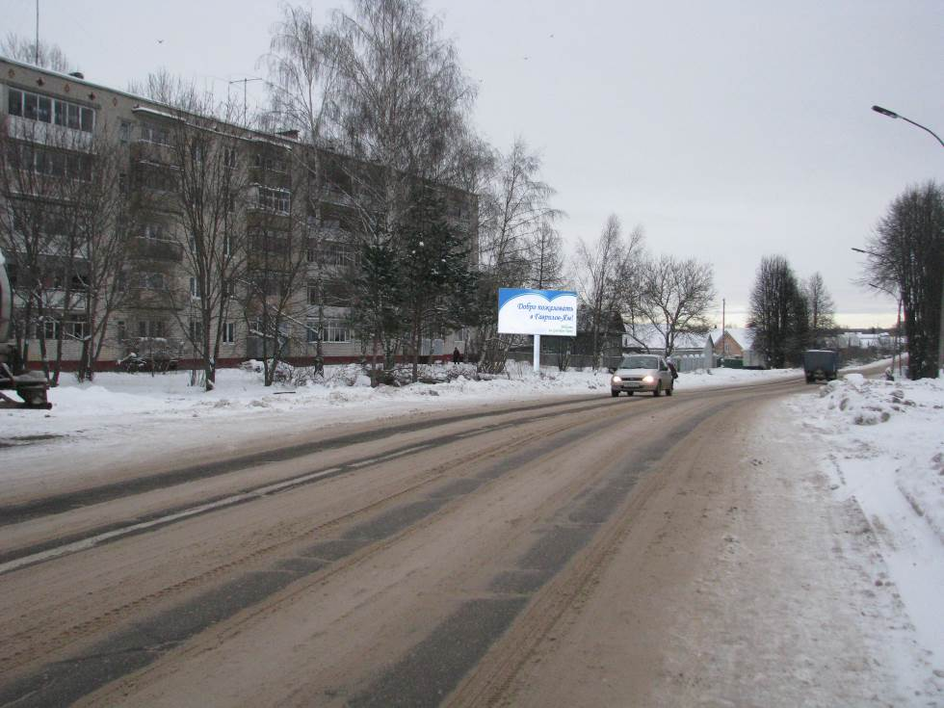

№ 3 - отдельно стоящая рекламная конструкция 3.0м х6.0м по адресу: г. Гаврилов-Ям, ул. Седова , в районе д. 29а

65м от дорожного знака. Двухсторонняя рекламная конструкция.

«Утверждено»
Постановлением Главы Администрации Гаврилов-Ямского муниципального района
от 15.01.2013 № 15

Альбом схем размещения рекламных конструкций
в границах Заячье-Холмского сельского поселения

Департамент строительства Ярославской области

СОГЛАСОВАНО

26.12.2013 г. №_____

Общая схема размещения рекламных конструкций в границах Заячье-Холмского сельского поселения

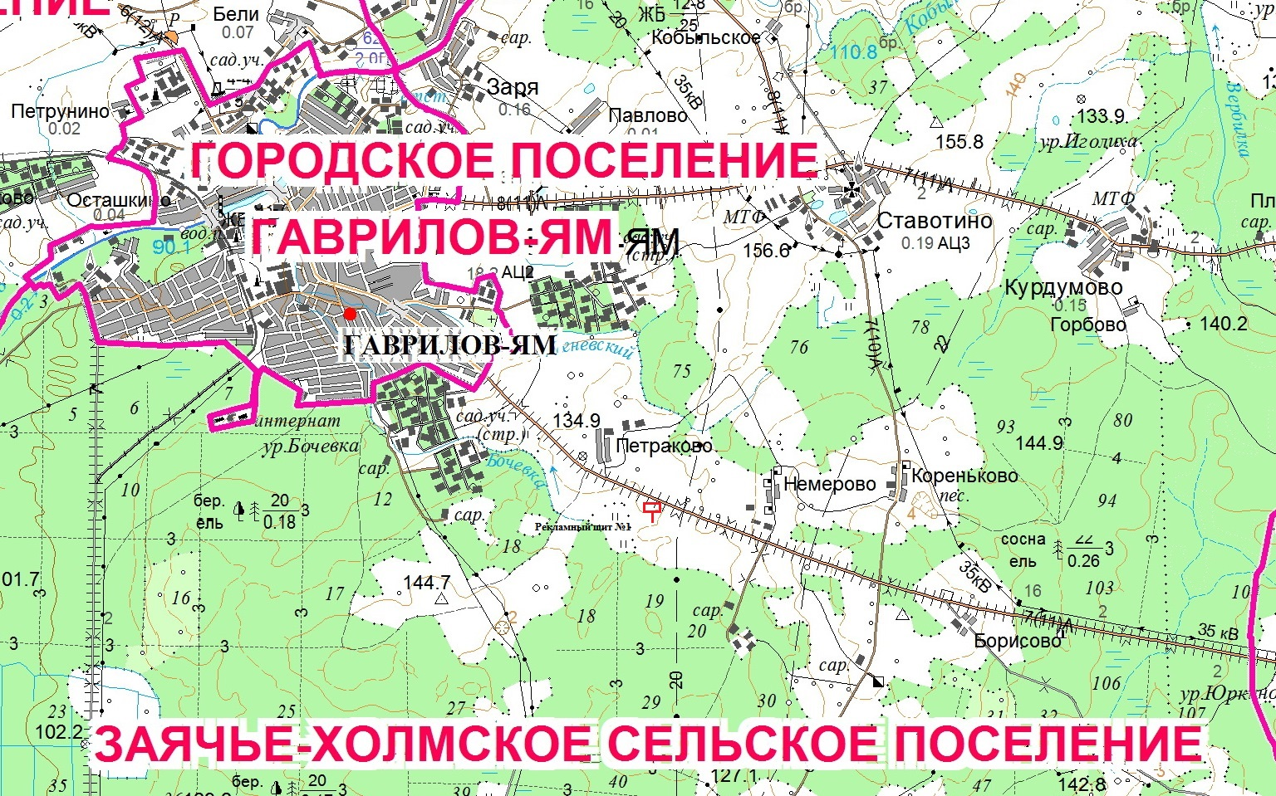
Информация о размещении рекламной конструкции № 1

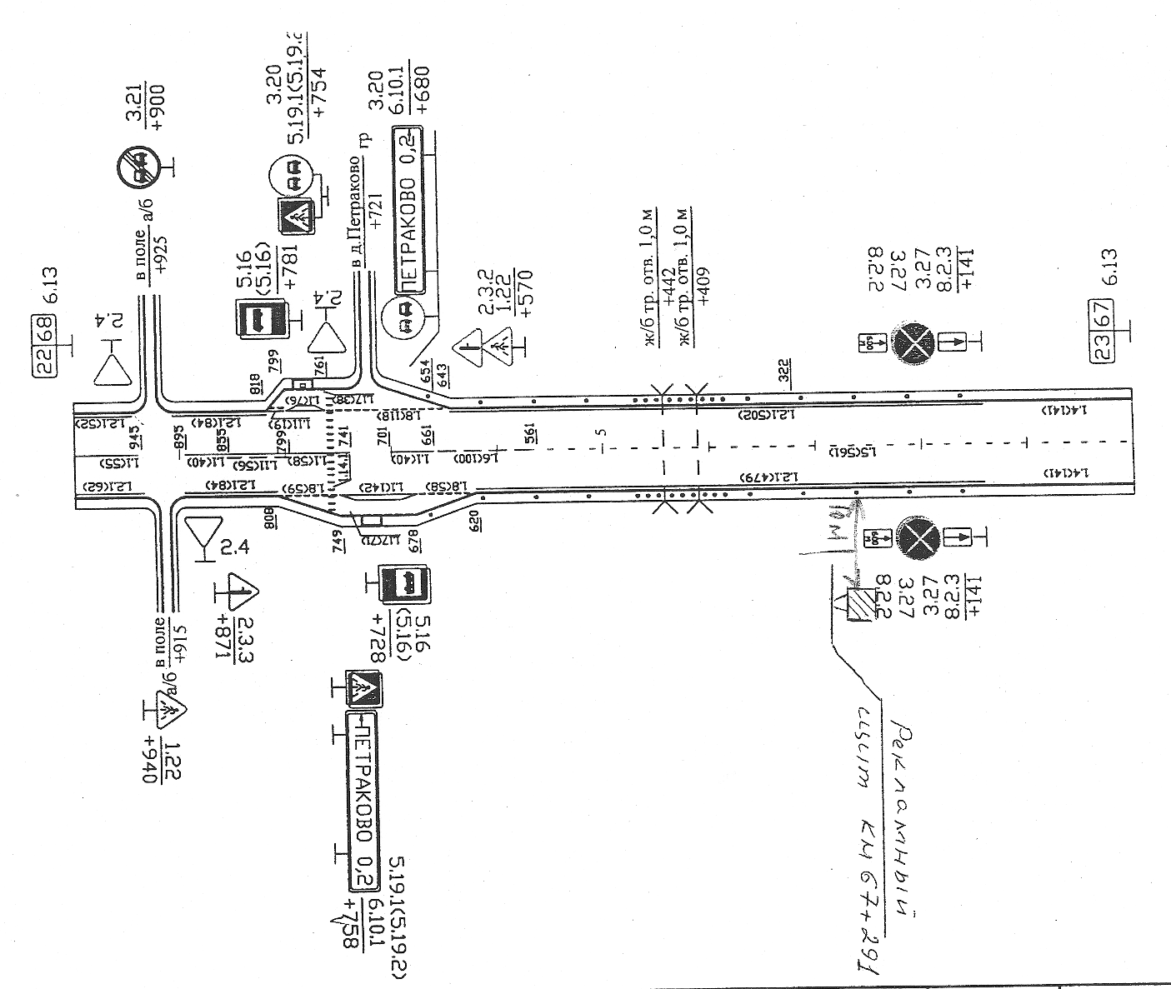

ФОТОМАТЕРИАЛЫ

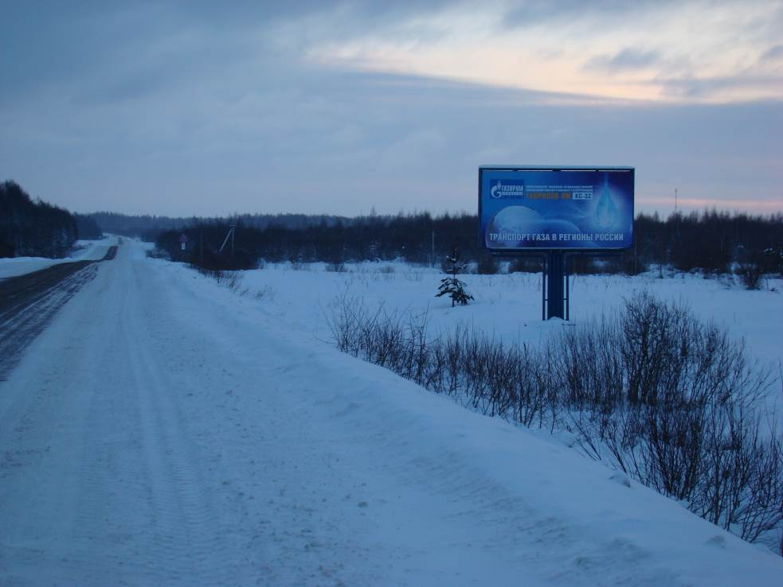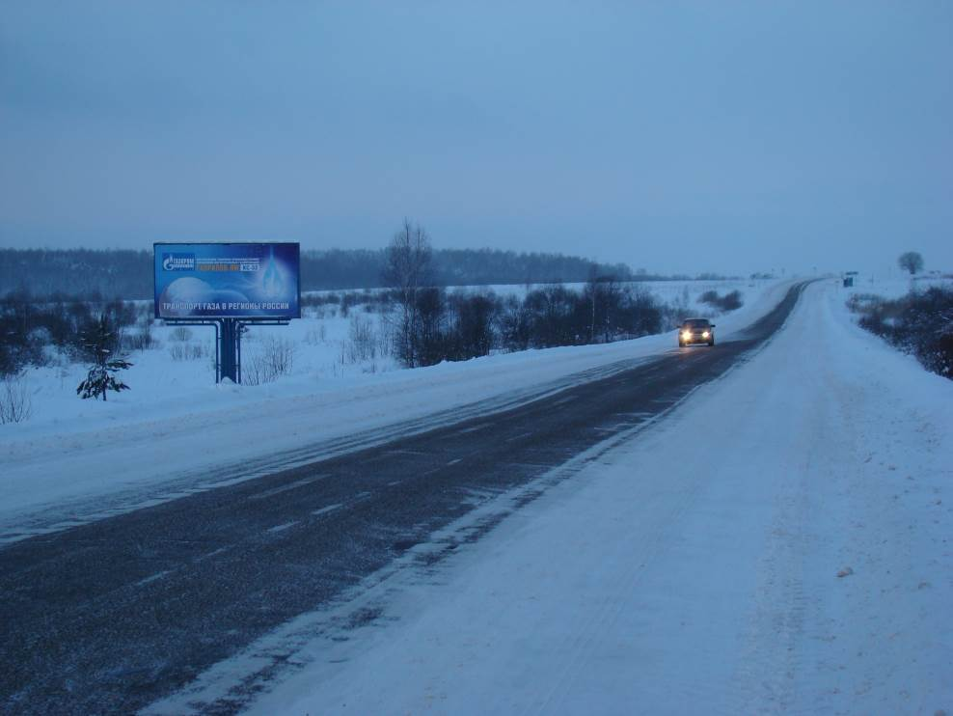

Отдельно стоящий двухсторонний рекламный щит № 1 на земельном участке в пределах придорожной полосы автомобильной дороги общего пользования регионального значения, относящейся к государственной собственности Ярославской области «Иваново - Писцово - Гаврилов-Ям - Ярославль (до дер. Шопша) «Р-79»» на 67+291 км слева.
Установлен в 2011г. по согласованию с Департаментом дорожного хозяйства Ярославской области.

